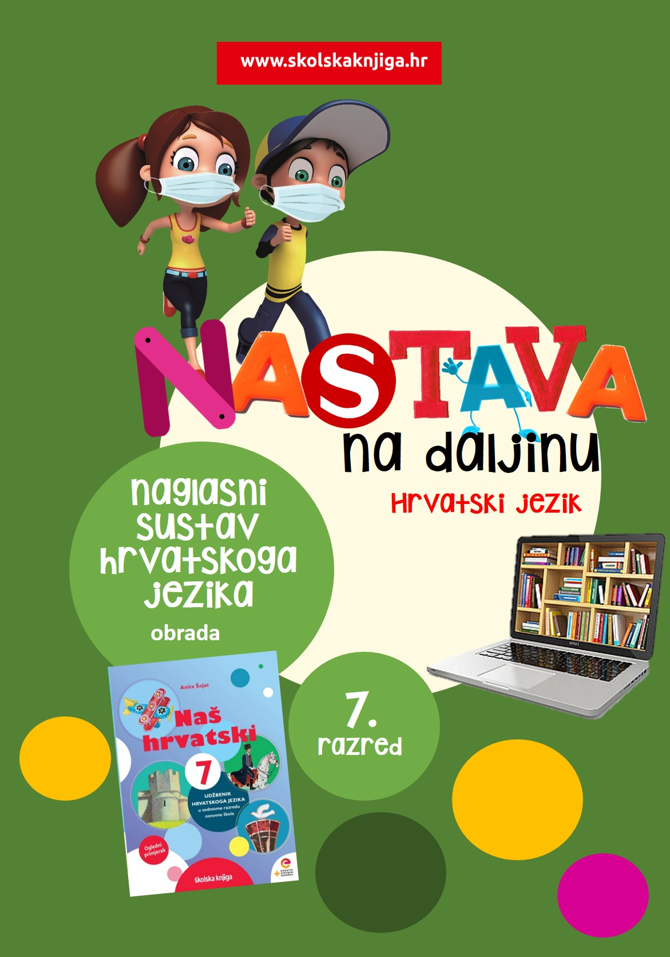

Glasovne promjene - palatalizacija

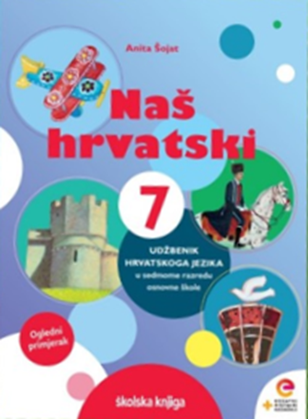

na
PODRUČJE PREDMETA
Hrvatski jezik i komunikacija
Glasovne promjene - palatalizacija

VRIJEME OSTVARIVANJA:
BROJ SATI NASTAVE: 2
Anita Šojat, Naš hrvatski 7
Materijal za nastavu na daljinu pripremila
Daniela Maršalek

e-sfera

https://www.e-sfera.hr/dodatni-digitalni-sadrzaji/5b52e14f-c786-4a3a-aea1-c902d711e0d0/

NAPOMENA UČENIKU
U ovome ćeš tjednu proučavati palatalizaciju. Učenje i rješavanje zadataka možeš organizirati kad ti najviše odgovara. Važno je da poštuješ rok za slanje završenih zadataka učiteljici/učitelju na dogovoreno virtualno mjesto.

ODGOJNO-OBRAZOVNI ISHODI
Nakon učenja o povijesti hrvatskoga jezika moći ćeš:
- uočiti i objasniti promjene glasova u riječima
- istražiti palatalizaciju u udžbeniku
- opisati u kojim se riječima palatalizacija provodi/ne provodi
- navesti primjer palatalizacije u kontekstu rečenica
- pravilno pisati riječi u kojima se provodi/ne provodi palatalizacija
- napisati sastavak sa zadanim riječima.

REZULTATI UČENJA
Rad na ovoj udžbeničkoj jedinici završila si/završio si kada učiteljici/učitelju na dogovoreno virtualno mjesto pošalješ:

- strip o palatalizaciji.

Rok za slanje:


OPIS AKTIVNOSTI
- aktivnost – Glasovna promjena i King Kong

U udžbeniku Naš hrvatski 7, Palatalizacija, str. 28., pročitaj vic Učenik i King Kong. Zaključi što je neobično u obraćanju likova jedan drugomu. Kako bi se ti obratila/obratio King Kongu?

- aktivnost – Konceptualna tablica
Proučavajući tekst u udžbeniku Naš hrvatski 7, Palatalizacija, str. 28. / 29., popuni konceptualnu tablicu. Navedi primjere s palatalizacijom unutar cjelovitih rečenica. U prvom primjeru treba uvrstiti riječ u kojoj se k pretvorilo u č, u drugom g u ž i tako dalje. Tablicu precrtaj u bilježnicu i popuni ju čitajući tekst iz udžbenika.

 | GLASOVI KOJI SE MIJENJAJU | ISPRED KOJIH SE GLASOVA MIJENJAJU | GLASOVI U KOJE SE MIJENJAJU
PALATALIZACIJA
PRIMJER 1.
PRIMJER 2.
PRIMJER 3.
PRIMJER 4.
PRIMJER 5.

- aktivnost – Palatalizacija i ja?

Na e-sferi, u rubrici Čitam i pišem, odigraj igru Imenice. Rješavajući igru zaključi koji su se glasovi promijenili.
Riječi 5. zadatak u radnoj bilježnici Palatalizacija.
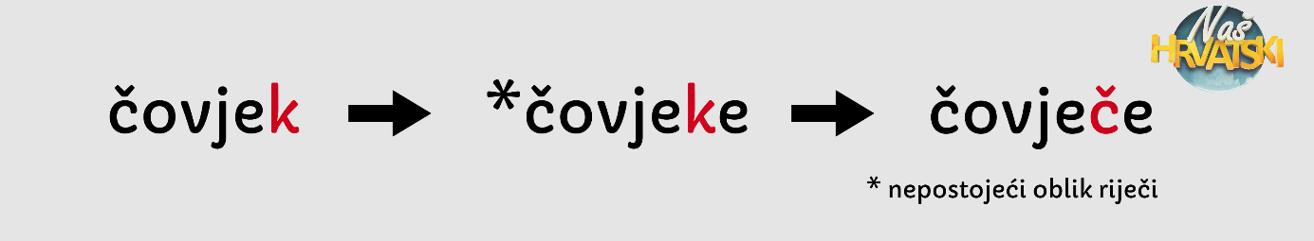

- aktivnost – Palatalizacija / sibilarizacija

Usporedi palatalizaciju i sibilarizaciju Vennovim dijagramom – zadatak u radnoj bilježnici Palatalizacija, 1. zadatak.
Na e-sferi, u rubrici Provjeravam što znam odigraj digitalnu igru Palatalizacija ili sibilarizacija.

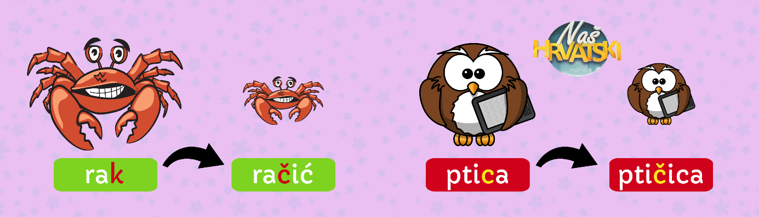

- aktivnost – Bez palatalizacije

Na e-sferi, u rubrici Slušam i govorim pročitaj kada se palatalizacija ne provodi i primjere zapiši u bilježnicu. Ako se sjetiš, navedi i nekoliko svojih primjera.

- aktivnost – Izbjegavaj pogreške

Riješi zadatke 7., 8., 9. i 11. u radnoj bilježnici.

- aktivnost – Provjeri što znaš

Na e-sferi, u rubrici Provjeravam što znam, riješi kviz, a zatim odigraj i dvije igre ponavljanja u rubrici Ponavljam.

- aktivnost – Palatalizacija u stripu

Budi stvaralački raspoložena/raspoložen. Nacrtaj strip od tri kadra u kojem ćeš prikazati glasovnu promjenu palatalizaciju. Pokušaj biti duhovita/duhovit i sadržaj stripa o palatalizaciji prikaži pomoću zanimljivih primjera tako da se odmah uoči ova glasovna promjena. Tema stripa može biti školski život, online nastava ili događaj na igralištu.
Strip možeš nacrtati, a možeš ga izraditi i u nekom od digitalnih alata za izradu stripa, kao što su Pixton ili ToonDoo.
Rad na aktivnostima su završene kada učiteljici/učitelju pošalješ fotografiju stripa koji si nacrtala/nacrtao ili digitalno izradio, ili poveznicu na njega.



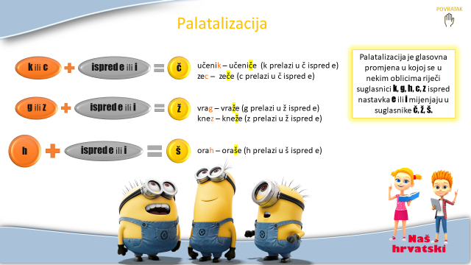

Rad na ovoj udžbeničkoj jedinici završila si/završio si kada učiteljici/učitelju na dogovoreno virtualno mjesto pošalješ:

- strip o palatalizaciji.

Želim ti uspješan rad!



